情報処理科１年掲示板制作

目次

1.プロジェクト概要 3

1.1　チーム 3

1.2　コンセプト 3

1.3　スケジュール 3

1.4　環境 3

2.アプリケーション概要 4

2.1　アプリケーション名 4

2.2　機能一覧 4

2.3　各種機能 4

3.設計資料 10

3.1　クラス図 10

3.2　データ構造 11

4.考察 11

4.1　成果物 11

4.2　反省点 11

5.参考文献 11

# 1.プロジェクト概要

## 1.1　チーム

* チーム名

パキスタン

* メンバー

野澤 泰良

(クラス設計、デザイン、各種機能実装)

岡田 深雪

(データベース設計、デザイン、各種機能実装、資料作成)

カン ファビハ

(各種機能実装、クラス図)

## 1.2　コンセプト

授業で学んだことを実践し、掲示板作成を通してWebアプリケーション制作を学ぶ。

## 1.3　スケジュール

期間：2018年2月中旬～2018年3月8日

2月中旬～2月下旬：データベース設計、クラス設計

2月上旬～3月中旬：実装

## 1.4　環境

* 開発環境

OS: Windows 10

開発言語: Java8

データベース: Oracle Database11g

サーバー: Apache Tomcat8

* 推奨動作環境

Google Chrome

Fire Fox

Microsoft edge

# 2.アプリケーション概要

## 2.1　アプリケーション名

マルチスレッド型掲示板

## 2.2　機能一覧

・スレッドの作成

・スレッドの閲覧 (作成日順・人気順)

・スレッドの削除

・レスの投稿

・ログイン

・ログアウト

・スレッドの検索

・新規登録

## 2.3　各種機能

* トップページ(未ログイン状態)

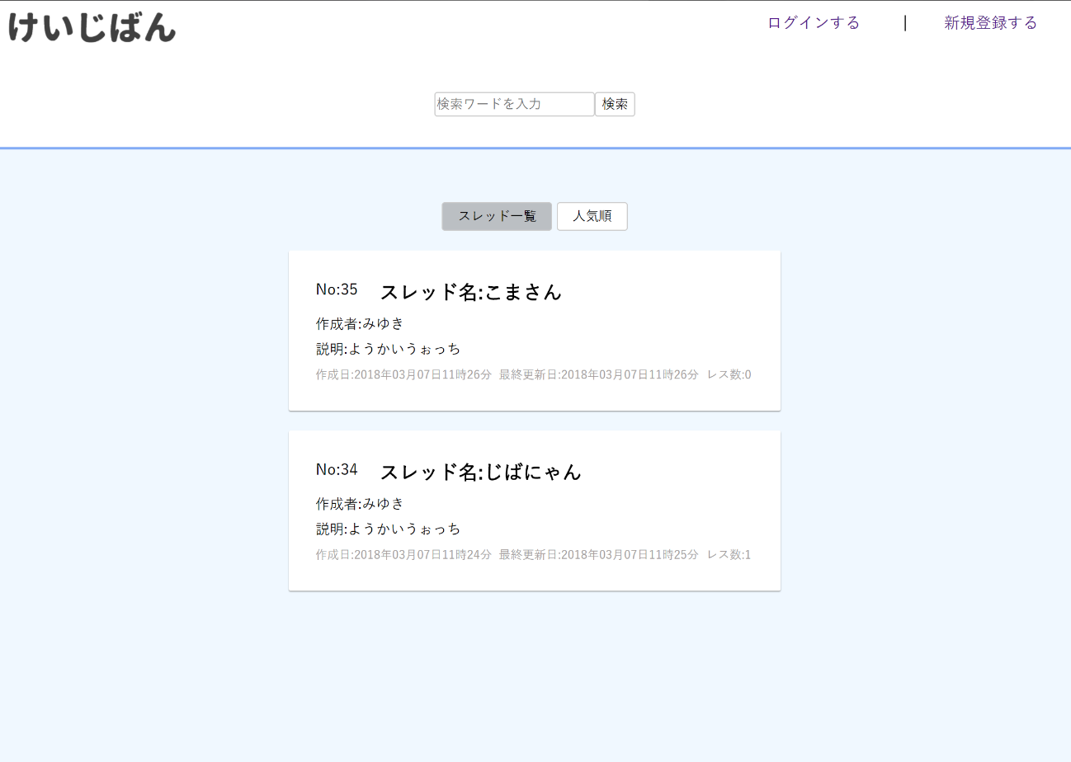

・新規登録

トップページの新規登録をクリックすることでアカウント登録を行うことができ、登録と同時にログインします。

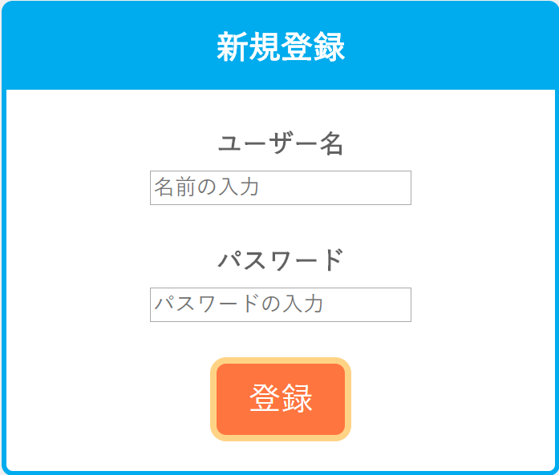

ユーザー名とパスワードを入力して新規登録をします。

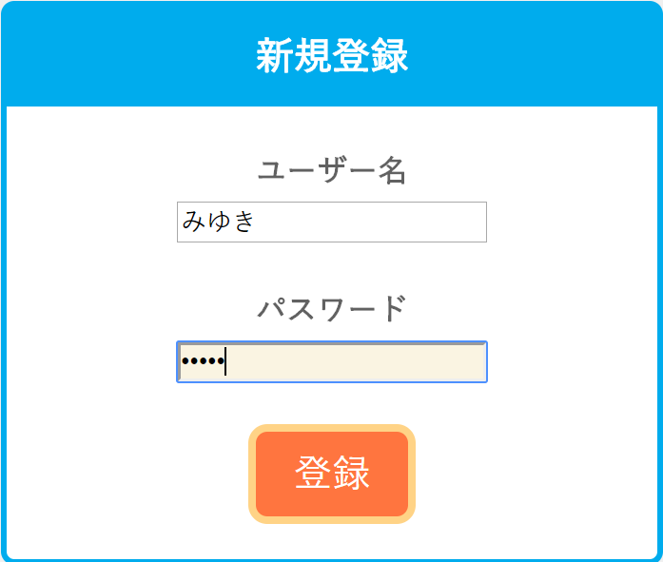

念のためワンクッションおく処理をしています。

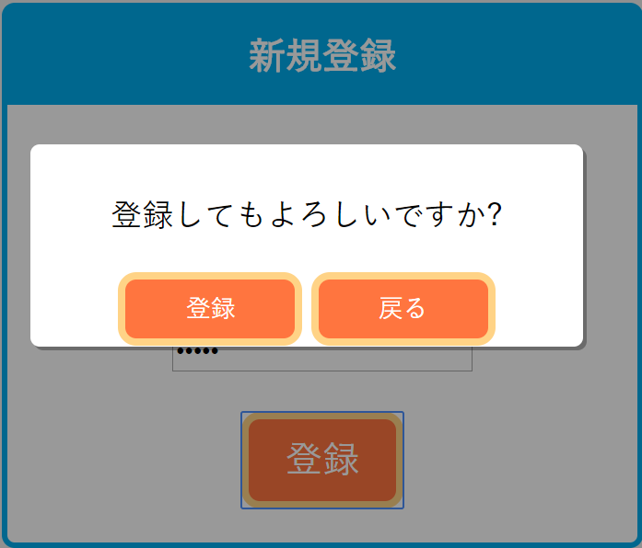

・ログイン

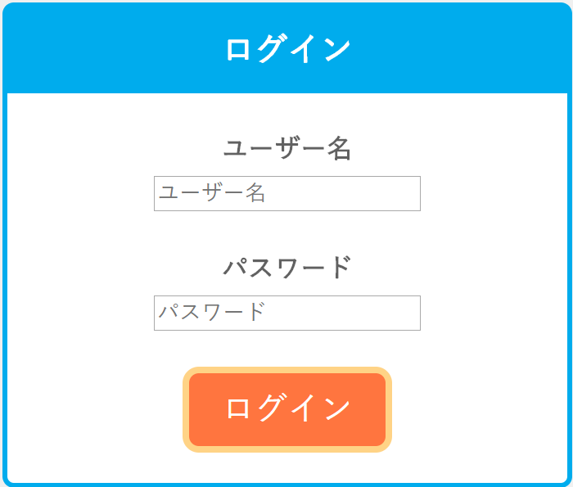

ユーザー名とパスワードでログインをすることができます。

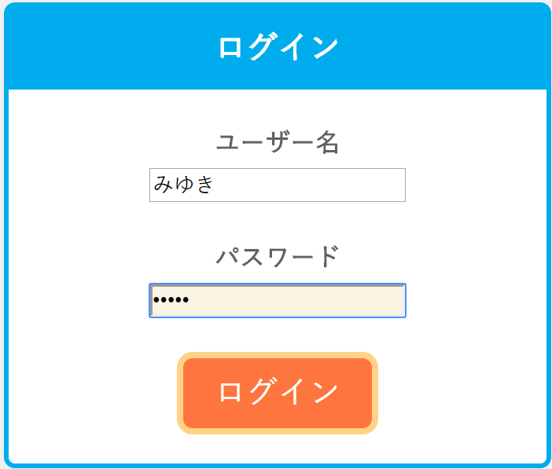

念のためワンクッションおく処理をしています。

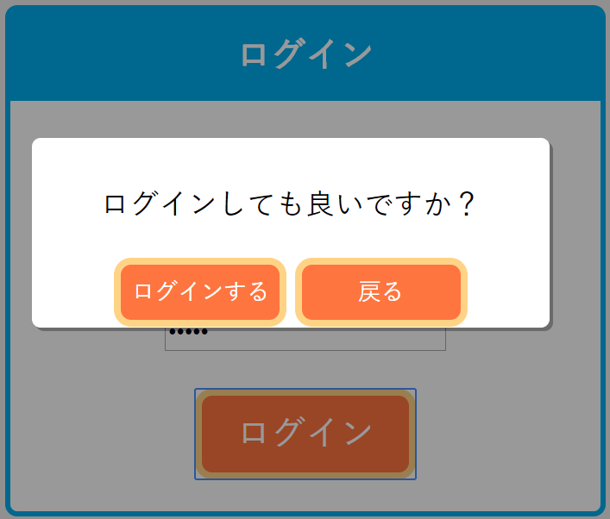

・検索フォーム

検索フォームでは指定したキーワードがスレッド名に含まれるスレッドを検索します。

・スレッドの一覧

スレッドの一覧をスレッドの作成期間順で表示します。

スレッド名の他にスレッドNo、作成者名、作成日時、最終更新日時、投稿件数を表示します。

* トップページ(ログイン状態)

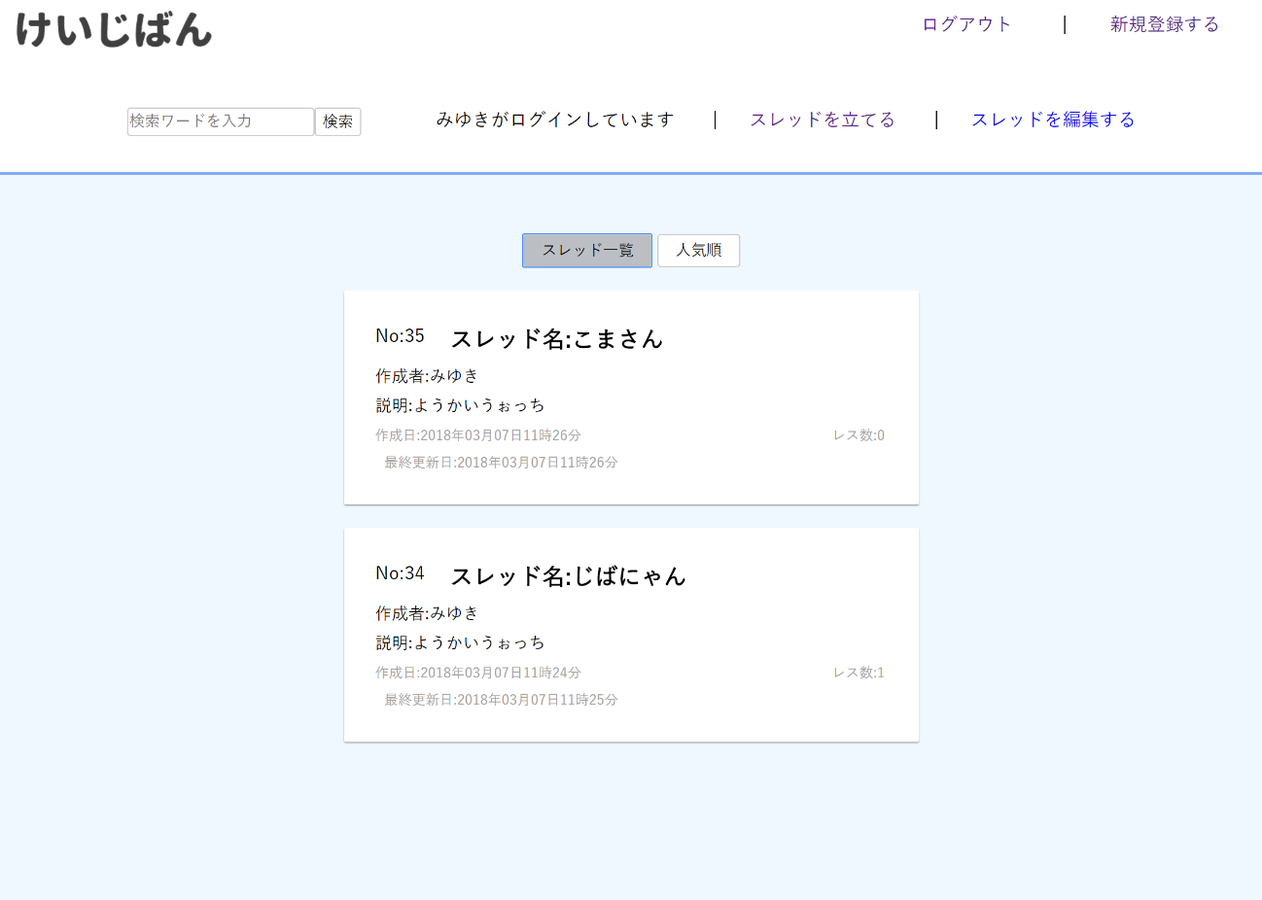

ログインすればスレッドの作成、スレッドの編集ができます。

・スレッド作成

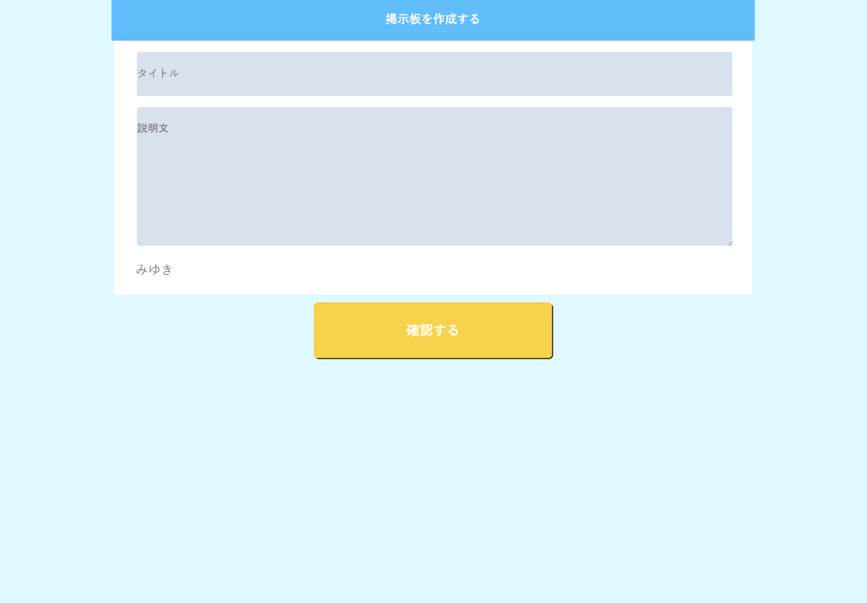

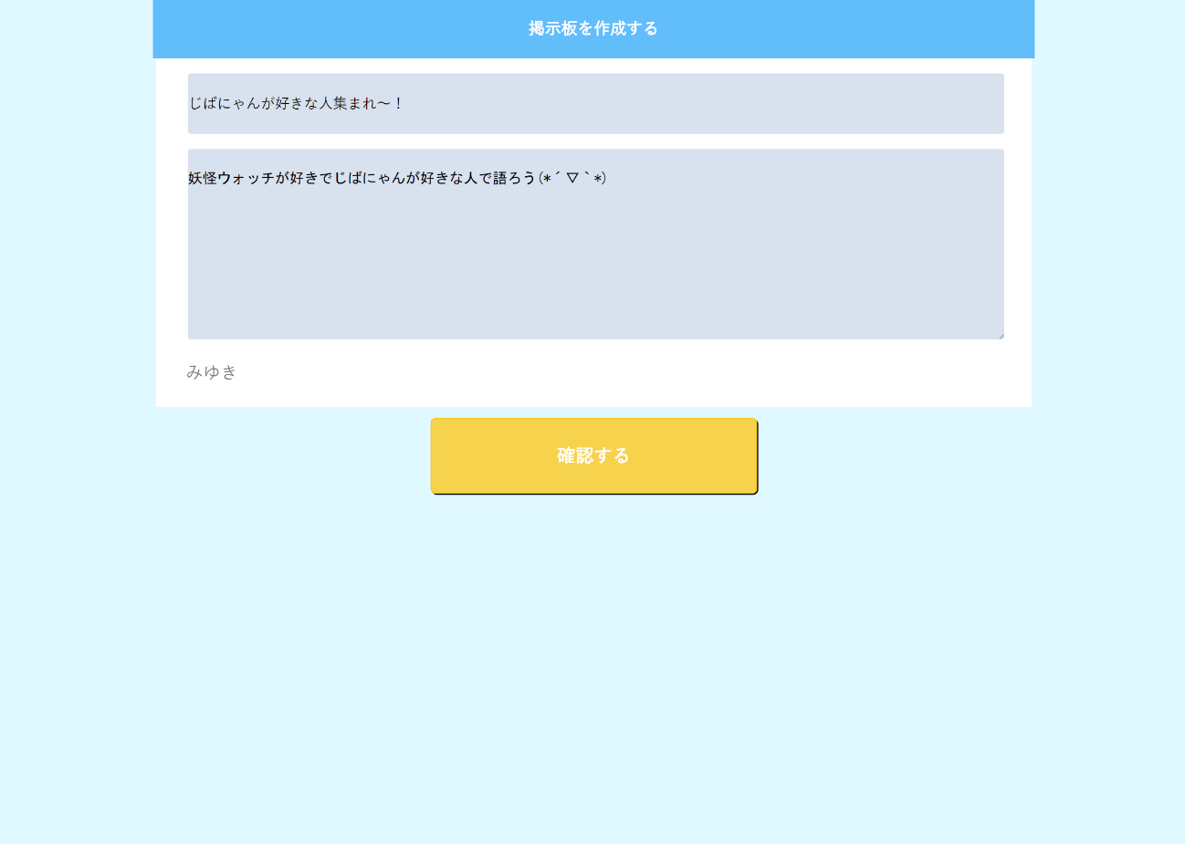

・スレッド削除

ログイン状態でのみスレッドの削除ができるようになります。トップページの投稿削除ボタンのリンク先にこのページがあります。

* 投稿閲覧ページ

レスの投稿をすることができ、投稿されたレスを上から新しい順にみることができます。

・スレッド情報

現在表示しているスレッドの情報を表示します。

・投稿フォーム

投稿内容を入力し、投稿することができます。

・投稿一覧

投稿の一覧を更新順で表示します。

投稿内容の他に投稿No、投稿者名、投稿日時をします。

* 投稿閲覧ページ(ログイン状態)

# 3.設計資料

## 3.1　クラス図

・設計について

クラスごとの役割を単純化し、なるべく理解しやすい設計にした。

拡張性、階層システムをあまり意識した設計ではなかったのが反省点です。

入口になるサーブレットを一つにまとめ、メンテナンスの効率上昇を試みました。

## 3.2　データ構造

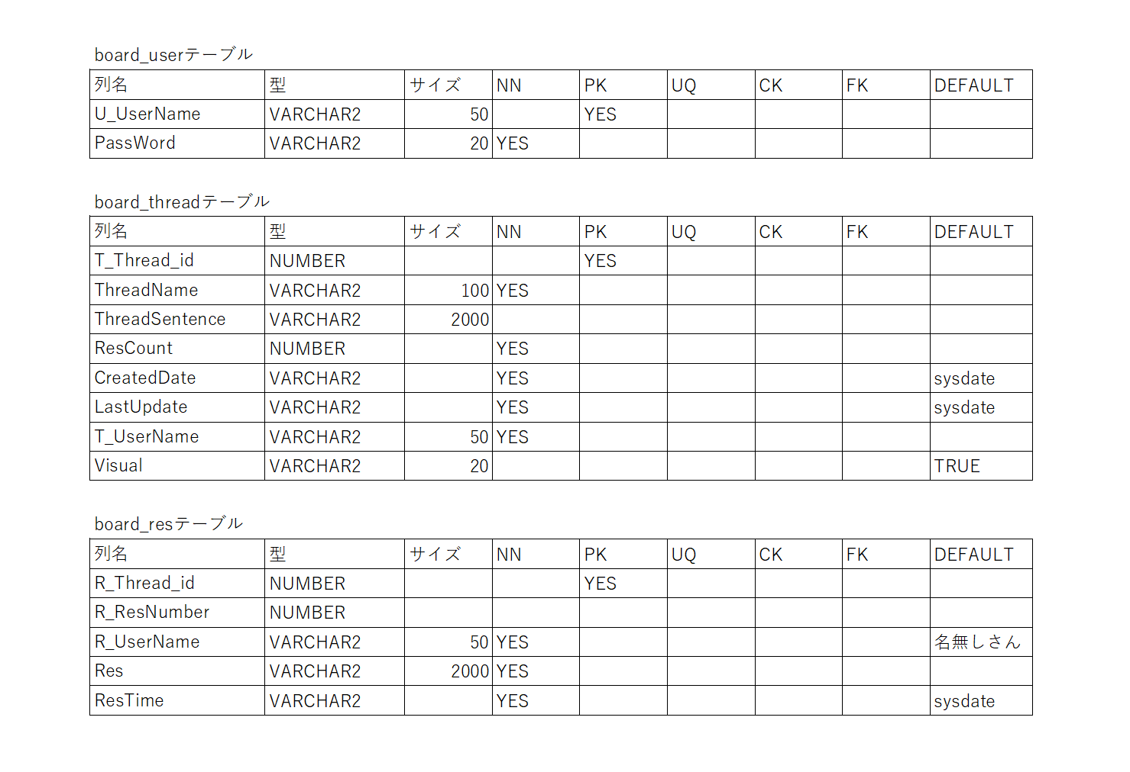

# 4.考察

## 4.1　成果物

Webアプリケーションの構造について理解が深まり、自己学習や教えあうことで様々な知識を得ることができました。フロントの部分でどうすれば使いやすくなるのか、どうすれば気持ちよく使ってもらえるのかを考えてデザインしたのでフロント側の力も付いたと思います。

## 4.2　反省点

知識不足により、どの機能にどれくらいの時間がかかるのが見立てをうまく建てられませんでした。それにより掲示板の作成が終わるのがかなりぎりぎりになってしまいました。早め早めを意識して取り組むことが大切なのだと学びました。

　一番初めにやるクラス設計、データベース設計をおろそかにしたため、後半しわ寄せが来てエラーがたくさん出る原因になってしまいました。クラス設計、データベース設計をしっかりとしたうえでコードを書くことがエラーの防止になるし、再利用性も良くなるということを身をもって学びました。

　コードがとても汚くなってしまいました。再利用性、メンテナンス性を考えず、その場その場で問題を解決するためにコードを書いていたので無駄が多いコードになってしまいました。それと変数名とかも書いている人によって違ったりしているので、本当に設計が大切だと思いました。

　次回はクラス設計をしっかりとして作るべきメソッド、変数名をメンバー全員で共通にしてエラーの発生を防止したいです。その時はしっかりと再利用性、メンテナンス性を考慮します。それとプロジェクトは前倒しで進行させていく気持ちで取り組みます。

# 5.参考文献

・授業テキスト

・過去資料